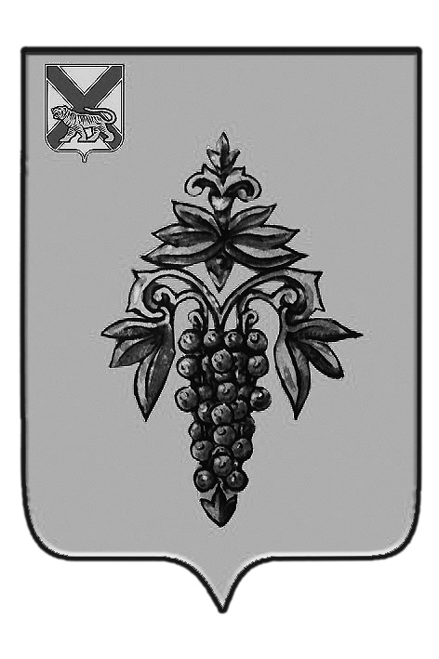

ДУМА

ЧУГУЕВСКОГО

МУНИЦИПАЛЬНОГО РАЙОНА

Р Е Ш Е Н И Е

От 28.04.2017г. |  |  | № 202

О внесении изменений в решение Думы Чугуевского муниципального района от 31 марта 2015 года № 577-НПА «Положение о порядке проведения конкурса на замещение должности главы Чугуевского муниципального района»

В соответствии с Федеральным законом от 06 октября 2003 года «Об общих принципах организации местного самоуправления в Российской Федерации», Уставом Чугуевского муниципального района, Дума Чугуевского муниципального района

РЕШИЛА:

1. Принять решение «О внесении изменений в решение Думы Чугуевского муниципального района от 31 марта 2015 года № 577-НПА «Положение о порядке проведения конкурса на замещение должности главы Чугуевского муниципального района».
2. Направить настоящее решение главе Чугуевского муниципального района для подписания и опубликования.

Председатель Думы  Чугуевского муниципального района | 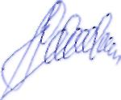 | П.И.Федоренко

ДУМА
ЧУГУЕВСКОГО
МУНИЦИПАЛЬНОГО РАЙОНА

Р Е Ш Е Н И Е

О внесении изменений в решение Думы Чугуевского муниципального района от 31 марта 2015 года № 577-НПА «Положение о порядке проведения конкурса на замещение должности главы Чугуевского муниципального района»

Принято Думой Чугуевского муниципального района
«28» апреля 2017 года

Статья 1.
Внести в решение Думы Чугуевского муниципального района от 31 марта 2015 года № 577-НПА «Положение о порядке проведения конкурса на замещение должности главы Чугуевского муниципального района» следующие изменения:
«Статья 5. Процедура проведения конкурса» в пункте 9 слово «открытым» заменить словом «тайным».

Статья 2.
Настоящее решений вступает в силу со дня его принятия.
Глава Чугуевского  муниципального района | 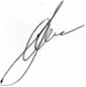 | А.А.Баскаков

«05» мая 2017 г.
№ 202 - НПА

